Отчет
о посещении историко-краеведческого музея им. Полетаева.
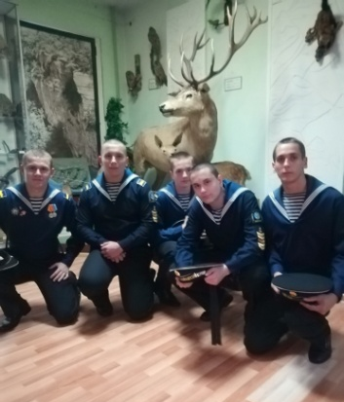
В рамках краевой акции «День кадета в музее» для л/с 41 учебной группы 11.10.2019г. была организована экскурсия в Туапсинский историко-краеведческий музей им. Н.Г. Полетаева.
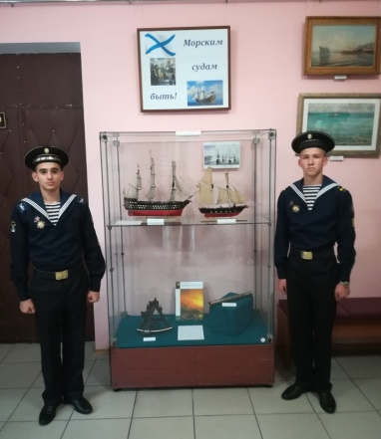
Музей создан на основании решения Туапсинского исполкома 28.02.1946 г. С 1950-х гг. силами музея под руководством профессора Анфимова Н.В. ведутся первые археологические раскопки на территории Туапсинского района.
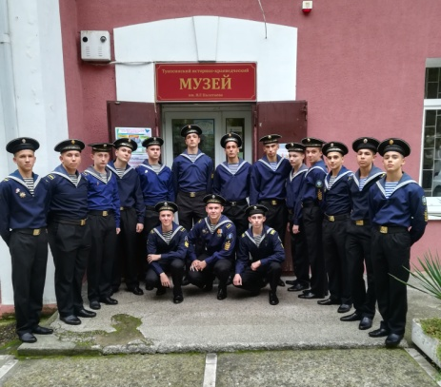
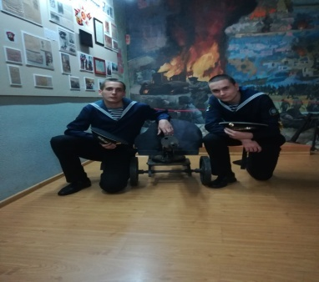
В фонды музея поступили находки зихского могильника Сопино эпохи раннего средневековья (орудия труда, предметы быта, украшения, погребальные сосуды). Также в музее хранятся предметы из гробницы Псыбе, ранняя бронза, посл. четверть III тыс. до н.э. (наконечники копий, ножи, украшения).
Для кадет была проведена экскурсия по залам "Природа Туапсинского района", "Археология", "Дореволюционная история Туапсе", "Кабинет Н.Г. Полетаева", "Туапсе в годы Великой Отечественной войны", "Диорама "Битва за Туапсе".

Воспитатель 41 учебной группы Микитенко Н.В.

